**Bài 3: Các nước Đông Bắc Á - Cô Phạm Phương Linh (Giáo viên VietJack)**

I. NÉT CHUNG VỀ KHU VỰC ĐÔNG BẮC Á

- Trước Chiến tranh thế giới thứ hai, hầu hết các nước Đông Bắc Á (trừ Nhật Bản) đều bị chủ nghĩa thực dân nô dịch.

- Sau Chiến tranh thế giới thứ hai, tình hình khu vực có nhiều chuyển biến quan trọng.

**a. Chuyển biến về chính trị**

- Thắng lợi của cuộc cách mạng dân tộc dân chủ nhân dân ở Trung Quốc, đưa tới sự ra đời của nhà nước Cộng hòa Nhân dân Trung Hoa (1/10/1949).

- Sự ra đời của hai nhà nước trên bán đảo Triều Tiên vào năm 1948:

+ Tháng 8/1948, Đại Hàn Dân quốc được thành lập.

+ Tháng 9/1949, Cộng hòa Dân chủ nhân dân Triều Tiên ra đời.

+ 1950 – 1953, cuộc chiến tranh giữa 2 miền Nam – Bắc bán đảo Triều Tiên => tháng 7/1953, Hiệp định đình chiến được kí kết tại Bàn Môn Điếm.

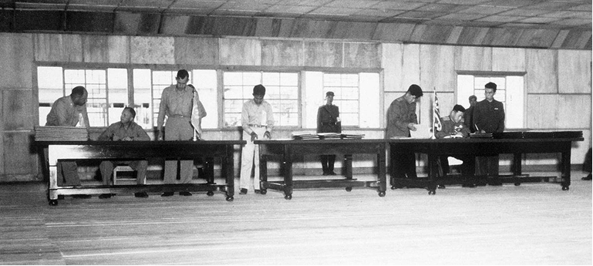

Lễ kí kết Hiệp định đình chiến tại Bàn Môn Điếm (tháng 7/1953)

- Quá trình dân chủ hóa nước Nhật.

- Cuối những năm 90 của thế kỉ XX, Trung Quốc thu hồi chủ quyền đối với Hồng Kông và Ma Cao.

**b. Biến đổi về kinh tế**

- Đầu những năm 70 của thế kỉ XX, Nhật Bản vươn lên trở thành trung tâm kinh tế - tài chính lớn thứ 2 thế giới.

- Khu vực Đông Bắc Á có ¾ con rồng của kinh tế châu Á (Hồng Kông, Đài Loan, Hàn Quốc).

- Do tác động tích cực của cuộc cải cách – mở cửa, Trung Quốc có tốc độ tăng trưởng kinh tế cao và nhanh nhất thế giới.

II. TRUNG QUỐC

**1. Sự thành lập nhà nước Cộng hòa Nhân dân Trung Hoa và thành tựu 10 năm đầu xây dựng chế độ mới (1949 – 1959)**

a. Sự thành lập nhà nước Cộng hòa Nhân dân Trung Hoa

- Từ 1946 - 1949, nội chiến giữa Đảng Quốc dân và Đảng Cộng sản.

- Cuối năm 1949, cuộc nội chiến kết thúc, lực lượng Quốc dân Đảng thất bại, phải rút chạy ra đảo Đài Loan.

- 1/10/1949, nước Cộng hòa nhân dân Trung Hoa thành lập.

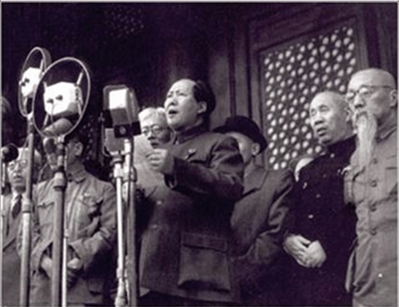

Chủ tịch Mao Trạch Đông tuyên bố thành lập nước Công Hòa nhân dân Trung Hoa

⇒ Ý nghĩa:

- Đối với Trung Quốc:

+ Hoàn thành cuộc cách mạng dân tộc dân chủ nhân dân.

+ Chấm dứt hơn 100 năm nô dịch và thống trị của đế quốc, xóa bỏ tàn dư phong kiến.

+ Đưa nước Trung Hoa bước vào kỉ nguyên độc lập, tự do và tiến chủ nghĩa xã hội.

- Đối với thế giới:

+ Cổ vũ phong trào đấu tranh giải phóng dân tộc của các nước thuộc địa, phụ thuộc.

+ Mở rộng phạm vi địa lí của hệ thống xã hội chủ nghĩa ⇒ Hệ thống xã hội chủ nghĩa nối liền từ châu Âu sang châu Á.

b. Thành tựu 10 năm đầu xây dựng chế độ mới (1949 – 1959)

* Nhiệm vụ hàng đầu là đưa đất nước thoát khỏi nghèo nàn, lạc hậu, phát triển kinh tế, xã hội, văn hóa và giáo dục.

* Quá trình thực hiện:

- 1950 – 1952, thực hiện khôi phục kinh tế, cải tạo công thương nghiệp, phát triển văn hóa, giáo dục.

- 1953 – 1957, thực hiện Kế hoạch Nhà nước 5 năm lần thứ nhất.

* Thành tựu:

- Kinh tế: năm 1957, sản lượng công nghiệp tăng 140% (so với năm 1952); sản lượng nông nghiệp tăng 25% (so với 1952),...

- Văn hóa, giáo dục có bước tiến vượt bậc. Đời sống nhân dân cải thiện.

- Đối ngoại:

+ Thi hành chính sách tích cực nhằm củng cố hòa bình và thúc đẩy sự phát triển của phong trào cách mạng thế giới.

+ Ngày 18/1/1950, Trung Quốc thiết lập quan hệ ngoại giao với Việt Nam.

**2. Trung Quốc những năm không ổn định.**

a. Đối nội.

- 1959 – 1978, Trung Quốc lâm vào tình trạng không ổn định về kinh tế - chính trị và xã hội.

+ Kinh tế: sai lầm trong việc thực hiện đường lối “ba ngọn cờ hồng” => kinh tế Trung Quốc lâm vào khủng hoảng, suy thoái nghiêm trọng. Sản xuất công – thương nghiệp đình đốn, nông nghiệp suy sụp, nạn đói xảy ra khắp nơi.

+ Chính trị - xã hội, không ổn định, các cuộc thanh trừng, tranh giành quyền lực trong nội bộ ban lãnh đạo Trung Quốc diễn ra liên miên.

b. Đối ngoại.

- Ủng hộ phong trào đấu tranh giải phóng dân tộc của nhân dân các nước Á, Phi, Mĩ Latinh.

- Xung đột biên giới với Liên Xô, Ấn Độ.

- Hòa hõa trong quan hệ với Mĩ.

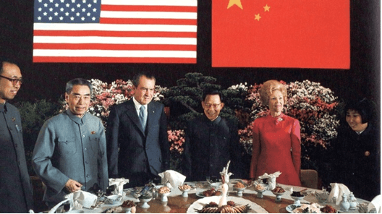

Tổng thống Mĩ Níc-xơn sang thăm Trung Quốc (1972)

**3. Công cuộc cải cách – mở cửa.**

a. Bối cảnh.

- Tình hình thế giới:

+ Cuộc khủng hoảng năng lượng (1973) đã tác động mạnh mẽ đến tình hình kinh tế, chính trị, xã hội của nhiều nước trên thế giới.

+ Để thích ứng với khủng hoảng năng lượng, nhiều nước tư bản chủ nghĩa đã đi sâu vào nghiên cứu khoa học, tiến hành các cải cách tiến bộ.

+ Cuộc cách mạng khoa học công nghệ đang diễn ra mạnh mẽ, xu thế toàn cầu hóa đang manh nha => đòi hỏi các nước phải tiến hành cải cách, mở cửa, áp dụng các tiến bộ kĩ thuật vào sản xuất.

+ Liên Xô và các nước Đông Âu đang bộc lộ dấu hiệu của sự khủng hoảng, suy thoái => các nhà lãnh đạo Trung Quốc cần phải xem xét lại con đường phát triển của mình (do quá trình xây dựng chủ nghĩa xã hội của Trung Quốc có nhiều bước đi giống với Liên Xô).

+ Một số quốc gia tring khu vực đang phát triển với tốc độ nhanh (ví dụ: Hàn Quốc, Nhật Bản,...) => đòi hỏi Trung Quốc phải tiến hành cải cách để không bị tụt hậu.

- Tình hình Trung Quốc: đất nước Trung Quốc lâm vào tình trạng khủng hoảng, suy thoái nghiêm trọng trên tất cả các lĩnh vực.

⇒ Tháng 12/178, Trung ương Đảng Cộng sản Trung Quốc đề ra đường lối cải cách – mở cửa do Đặng Tiểu Bình khởi xướng.

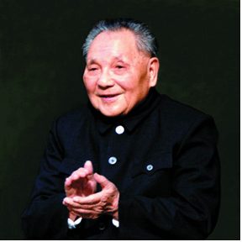

Đặng Tiểu Bình

b. Nội dung đường lối cải cách – mở cửa.

- Lấy phát triển kinh tế làm trọng tâm, thực hiện cải cách và mở cửa.

- Chuyển từ kinh tế kế hoạch hóa tập trung sang nền kinh tế thị trường XHCN.

- Hiện đại hóa và xây dựng CNXH mang đặc sắc Trung Quốc, biến Trung Quốc thành nước giàu mạnh, dân chủ và văn minh.

c. Thành tựu:

* Kinh tế:

- Tốc độ tăng trưởng kinh tế cao và nhanh nhất thế giới.

+ 1978 – 2000, tốc độ tăng trưởng GDP trung bình đạt trên 8%/năm.

+ 2000 – nay, GDP của Trung Quốc tiếp tục tăng trưởng nhanh chóng.

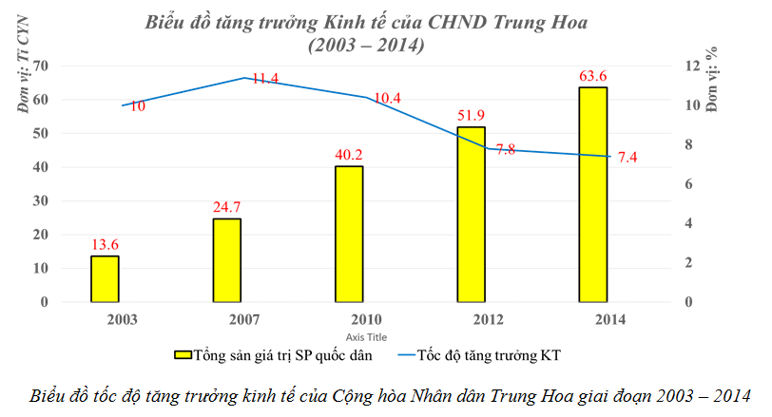

- Cơ cấu kinh tế có sự chuyển dịch nhanh chóng theo hướng hiện đại : tăng tỉ trọng các ngành công nghiệp – xây dựng và dịch vụ, giảm tỉ trọng các ngành nông – lâm – thủy sản.

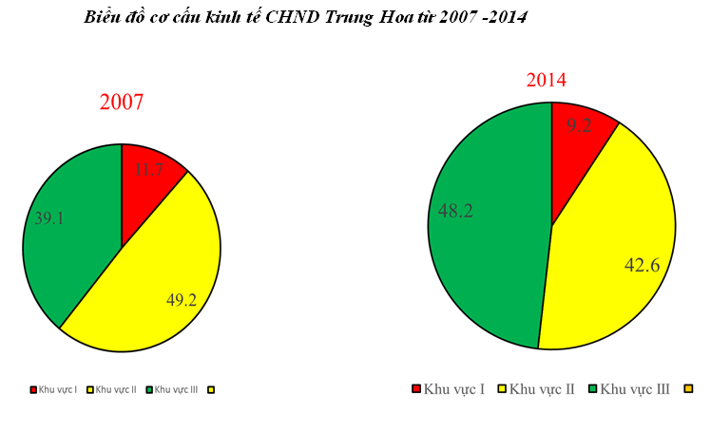

- Thu nhập bình quân đầu người tăng nhanh.

* Khoa học – kĩ thuật:

- 1992, thực hiện chương trình thám hiểm không gian.

- 2003, phóng tàu thần châu 5, đưa nhà du hành Dương Lợi Vĩ bay vào không gian vũ trụ.

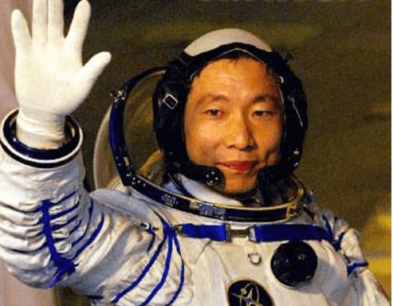

Nhà du hành Dương Lợi Vĩ

* Đối ngoại:

- Bình thường hóa quan hệ ngoại giao với Liên Xô, Mông Cổ, Việt Nam,...

- Mở rộng quan hệ hữu nghị, hợp tác với các nước trên thế giới, vị thế của Trung Quốc trên trường quốc tế được nâng cao.

- Thu hồi chủ quyền Hồng Kông (1997), Ma Cao (1999).

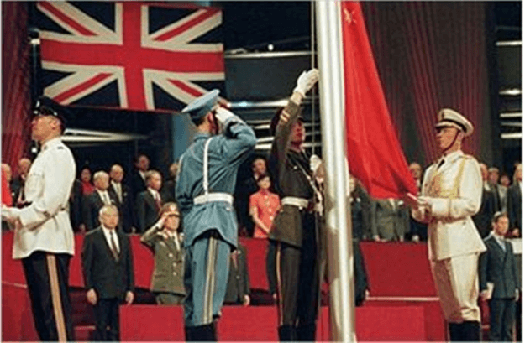

Trung Quốc thu hồi chủ quyền với Hồng Kông (1997)